**Разработка параллельной программы моделирования методом молекулярной динамики**

Решить задачу двухчастичных взаимодействий (two-body interactions) используя Leapfrog. В системе будут находиться частицы воздуха, то есть мягкие сферы (soft-disk fluid). • Периодические граничные условия: в этой реализации нет стенок, которые влияли бы на поведение частиц. При выходе частиц из границ контейнера, возвращаются в него, но уже с обратной стороны (контейнер в форму куба). начальное распределение атомов в узлах регулярной решетки, простая кубическая решетка, с расстоянием между атомами, обеспечивающим желаемую плотность. Скорости атомов в начальный момент времени присваиваются случайные направления, а их фиксированная величина определяется температурой. При этом корректируются так, чтобы центр масс системы находился в покое, что устраняет общее движение системы. методы вычисления взаимодействий между частицами разбиение ячеек (Cell Subdivision), каждый процесс работает со своей ячейкой. когда частица выходит из своей ячейки она передаётся другому процессу. исследуемые значения: энергия, плотность и их дисперсия.

Общий тип задач, где рассматриваются взаимодействия между N-частицами, известен как задача N-тел (N-body problem). В контексте молекулярной динамики (MD), где изучается движение и взаимодействие атомов или частиц, основная задача часто формулируется как задача двухчастичных взаимодействий (two-body interactions).

Выбор метода моделирования молекулярной динамики

Есть в книге *** было описано два метода Leapfrog и Predictor-Corrector. Оба метода могут быть параллелизованы для выполнения на машинах с несколькими процессорами. Эффективность параллелизации зависит от конкретной реализации и структуры задачи. Сравним их.

|  |  |
| --- | --- |
| **Leapfrog** | **Predictor-Corrector (PC)** |
| Leapfrog является более эффективным, так как требует меньше вычислительных ресурсов и памяти. | PC-методы потребляет больше ресурсов процессоров и памяти. |
| Leapfrog часто более прост в реализации и поддержке. | PC-методы обычно обладают более высоким порядком точности |
| Leapfrog предпочтителен для простых систем и задач с ограниченными ресурсами. | PC-методы могут быть полезны при решении сложных систем с высокой точностью и при наличии достаточных вычислительных ресурсов |
| Leapfrog обычно используется с постоянным временным шагом. | PC-методы позволяют легче изменять временной шаг в процессе вычислений. |
| Leapfrog использует меньше сообщейний. | PC-методы требуют больше сообщений между процессами. |

Для кластера с 2 узлами по 8 процессов лучше использовать просто метод Leapfrog.

Исследуемые частицы

В системе будут находиться частицы воздуха, то есть мягкие сферы. Мягкие сферы (soft-disk fluid) – это

Методом MD могут исследоваться сложные объекты, например, молекулы (Rigid/flexible molecules)

вопрос граничных условий (boundary conditions)

Система может быть ограничена контейнером, границы которого могут влиять на поведение частиц.

Возможные реализации границ:

* Конечные система: контейнер ограничен стенами, с которой будут сталкиваться частицы.
* Периодические граничные условия: в этой реализации нет стенок, которые влияли бы на поведение частиц. При выходе частиц из границ контейнера, возвращаются в него, но уже с обратной стороны.
* Бесконечная система: у системы нет границ, что облегчает вычисления.

В моей программе будет использоваться конечные система в форме куба, рассмотрим её подробнее. От выбранной формы зависит вычислительная сложность алгоритма. В трех измерениях легче вычисляется столкновение с прямоугольной или призматической областью. А использование более сложных форм области, такие как сфера или гексагон, увеличит отношение объема к поверхности и уменьшить влияние конечных размеров системы.

Конечная система приводит к лишним вычислениям расстояния частиц от стенок, при чём большая часть находится в дали от неё.

Метод leapfrog является методом низкого порядка, но обладает отличными свойствами сохранения энергии и широко используется в молекулярной динамике. Если h обозначает размер временного шага для численной интеграции, формулы интеграции, применяемые к каждой компоненте координат и скоростей атома, имеют вид:

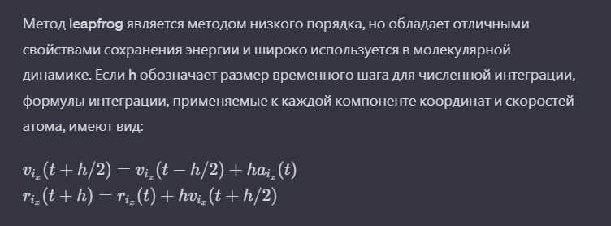

Метод назван "leapfrog" из-за того, что координаты и скорости оцениваются в разные моменты времени. Если требуется, чтобы оценка скорости соответствовала моменту времени, в который оцениваются координаты, то можно использовать формулу:



Локальные ошибки, внесенные на каждом временном шаге из-за обрыва того, что на самом деле должны быть бесконечными рядами в ℎ h, составляют порядок O(ℎ^4) для координат и O(h^2) для скоростей.



Начальное состояние системы

Важным требованием для того, чтобы MD была полезной, является способность метода просэмплировать представительную область общего фазового пространства системы. В результате этого требования результаты симуляции должны быть нечувствительны к начальному состоянию системы.

Основной идеей является то, что, проведя достаточно продолжительную симуляцию, мы должны получить статистически репрезентативные результаты, не зависящие от выбора начального состояния.

Одним из простых выборов является начальное распределение атомов в узлах регулярной решетки, такой как квадратная или простая кубическая решетка, с расстоянием между атомами, обеспечивающим желаемую плотность.

Скорости атомов в начальный момент времени присваиваются случайные направления, а их фиксированная величина определяется температурой. При этом корректируются так, чтобы центр масс системы находился в покое, что устраняет общее движение системы.